1 . 安装软件

<https://www.anaconda.com/download/#macos>

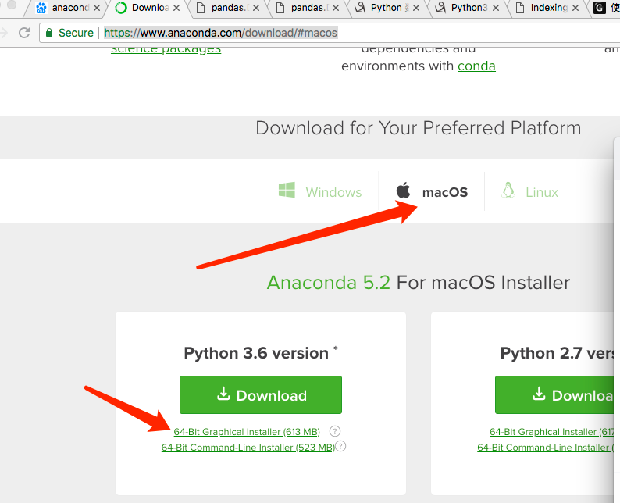

安装完成 系统有如下图标：（就成功了）



2 将文件解压到单独目录( 比如 /Users/quchaodong/work/forHeyi )

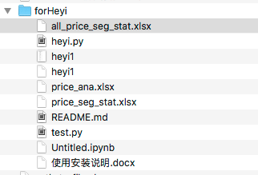

**准备好输入数据。名称为： heyi1.xlsx**

在终端工具界面输入 python heyi.py

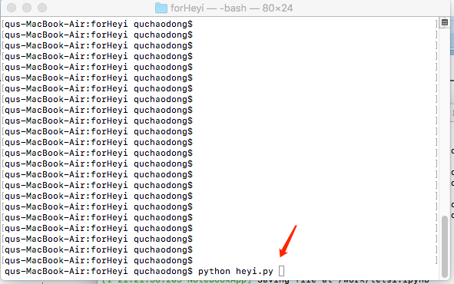

执行后，当前目录会生成一个**price_seg_stat.xlsx**的文件

3 在windows的excel 中打开文件 price_ana.xlsx

先要刷新数据， 然后选择产品/名称

(注意， 在Mac的Excel没有数据透视，因此只有在windows中使用)

